**物理学案� � � 八年级下034� � � 机械效率（一）选择填空**

**一、单选题**

1．用如图甲的滑轮组提升重200N的物体，已知拉力*F*为80N，在4s时间内，物体和绳子自由端的运动情况如图乙所示。不计绳重和摩擦，下列说法中正确的是（　　）

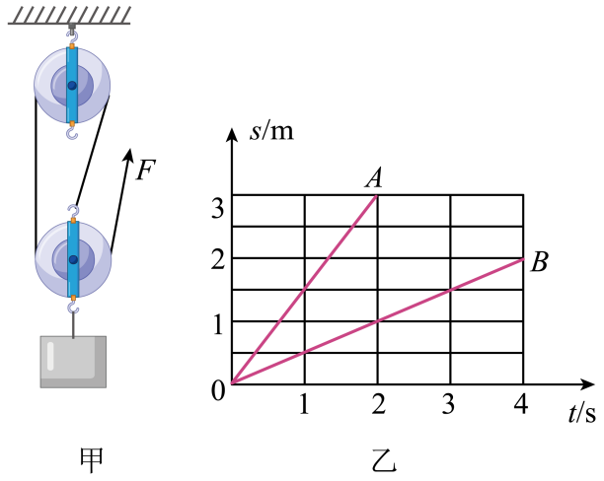

A．乙图中B线反映绳子自由端运动的情况

B．动滑轮重为40N，2s内对物体做的有用功为600J

C．滑轮组在0-2s内的机械效率小于2-4s内的机械效率

D．若用此滑轮组提升重为300N的物体，滑轮组的机械效率将变大

2．下面说法正确的是（　　）

A．机器的功率越大，做功越多

B．机器的功率越小，做功越慢

C．机器做功越多，机械效率越高

D．机器机械效率越高，功率越大

3．小明用一个滑轮组拉动一辆空载的小轿车，如图甲所示，使小轿车在10s内水平向右匀速直线运动了0.5m，这个过程中绳子自由端移动了1m，所用拉力*F*为800N，小轿车与地面间的摩擦力为1500N，下列说法正确的是（　　）

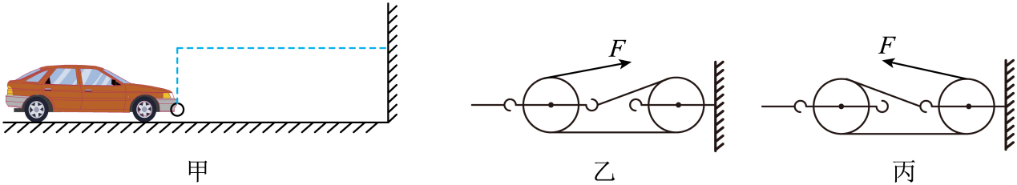

A．小明选用的滑轮组应为乙滑轮组

B．在这个过程中滑轮组对小轿车做功的功率为75W

C．拉小轿车过程中滑轮组的机械效率为62.5%

D．若拉动时车内坐有乘客，该滑轮组的机械效率不变

4．用相同的定滑轮和动滑轮组成甲、乙两个滑轮组，如图所示，用它们来提升同一重为100N的物体*G*，动滑轮*G动*=10N，甲滑轮组将重物提高1m，乙滑轮组将重物提高2m，在不计绳重和摩擦的条件下，下列说法正确的是：（　　）

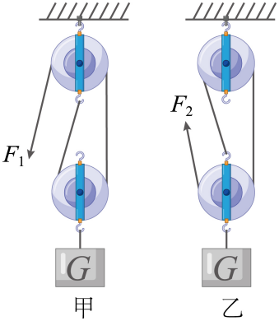

A．甲滑轮组拉力大，机械效率低

B．乙滑轮组省力，所以它的机械效率高

C．甲图中拉力*F1*所做的功为110J

D．乙图中拉力*F2*的大小为55N

5．晓丽和晓华分别用如图所示的甲、乙两个滑轮组（每个滑轮重相同）在相同时间内把相同重物提升相同高度。若和也相等，不计绳重及摩擦，关于这两次使用对比的说法正确的是（　　）

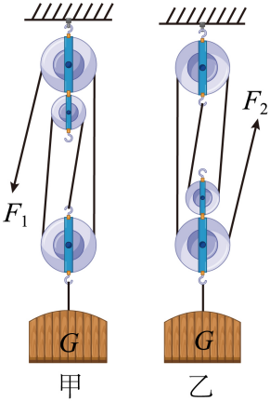

A．力和做的总功相同

B．力和做功的功率不相同

C．两个滑轮组机械效率相同

D．两个滑轮组完成的有用功不相同

6．理解物理概念是学好物理的关键。下列关于功、功率和机械效率的说法，正确的是（　　）

A．功率越大，做功就越快，机械效率也越大

B．做功所花时间越短，功率就越大

C．有用功一定，减小额外功，可以提高机械效率

D．机械效率越高的机械，表明它做的有用功越多

7．为了改善老旧住宅楼的保暖效果，西丰县开展了“暖房子工程”，由于操作空间有限，采用了如图所示的提升装置。拉力*F*为500N，在5s内将质量为20kg的建筑材料匀速提升了6m（*g*＝10N/kg）。下列各项判断正确的是（　　）

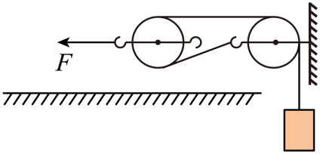

A．绳子自由端移动速度为2.4m/s

B．拉力的功率1200W

C．该装置的机械效率为80%

D．只增大提升速度，装置的机械效率会增大

8．如图为了提升重物，选用粗细均匀重为*G*的杠杆，不计杠杆支点处摩擦，先后把同一重物挂在*A*、*B*两处，每次用力让杠杆上升同样的高度，下列说法正确的是（　　）

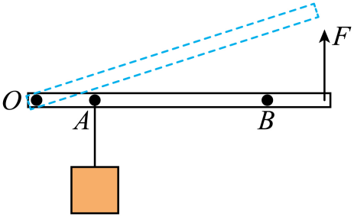

A．由于两次杠杆上升同样高度，拉力做的总功相同

B．由于两次提升同一重物，杠杆的机械效率相等

C．重物在*B*点处做的有用功多，杠杆的机械效率高

D．重物在*B*点处做的额外功少，杠杆的机械效率高

9．如图所示，物体A在拉力*F*作用下匀速上升，物体重，滑轮重为，不计绳重及摩擦，则此过程中（　　）

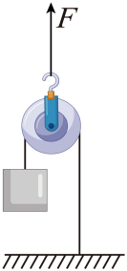

A．滑轮组的机械效率为 B．人做的有用功为

C．拉力*F*的大小为 D．拉力做功的功率为

10．一位建筑工人要把建筑材料运送到楼上，他使用了如图所示的装置进行升降，已知吊篮和材料的总质量为6kg。当人对绳子的拉力为20N时，吊篮静止不动；当人对绳子的拉力为40N时，吊篮在拉力的作用下10s内匀速上升了3m，不计绳重和摩擦。（*g*=10N/kg）下列说法中正确的是（　　）

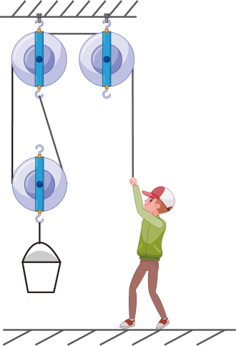

A．动滑轮的重力为40N

B．当拉力为20N时，吊篮对地面的压力大小为20N

C．当匀速拉动吊篮时，拉力的功率大小为18W

D．匀速拉动吊篮时，滑轮组的机械效率为75%

11．小明利用如图所示的滑轮组将重为280N的物体匀速提升了2m。已知他自身重为500N，对绳子施加的拉力*F*=200N，两脚与地面接触的总面积*S*=400cm2。则此过程中（　　）

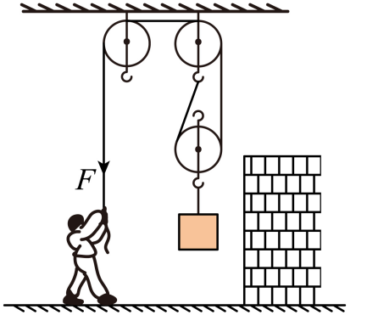

A．物体的动能变大

B．图中定滑轮可以看成省力杠杆

C．小明对地面的压强为75Pa

D．滑轮组的机械效率为70%

12．下列说法正确的是（　　）

A．功率大的机械比功率小的做功多 B．做功时间越长，机械的功率越大

C．机械做功越快，机械效率就越高 D．同一动滑轮，提的物体越重，机械效率越大

13．如图所示，在斜面上将一个重9N的物体从*A*处匀速拉到*B*处，沿斜面向上的拉力*F*=3 N，此过程中（　　）

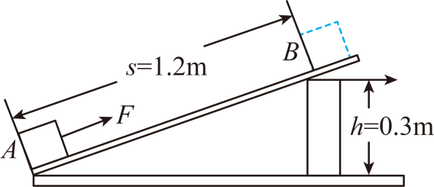

A．木块所受的重力和支持力是一对相互作用力

B．这个斜面装置没有省力

C．对重物做的有用功为0.9 J

D．斜面的机械效率是75%

14．《物原》记载：“史佚始作辘轳。”如图，人们借助辘轳从井中汲水时，转动摇把，使绳子在轴筒上不断叠绕，从而将水桶从井中提出。下列说法正确的是（　　）

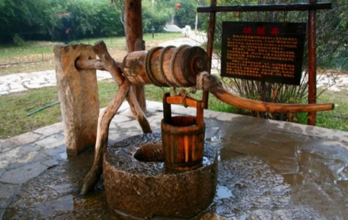

A．该装置能够省功

B．取水时克服水重和桶重做的功是有用功

C．使用更轻的桶能提高机械效率

D．人提水桶水平运动时，拉力对水桶做了功

15．工人采用如图所示的装置提升货物，滑轮组悬挂在水平支架上，工人用200N的拉力竖直向下拉动绳子，使物体A在10s内匀速上升了2m。已知物体A重300N，两个滑轮质量相等，不计绳重和摩擦。下列说法正确的是（　　）

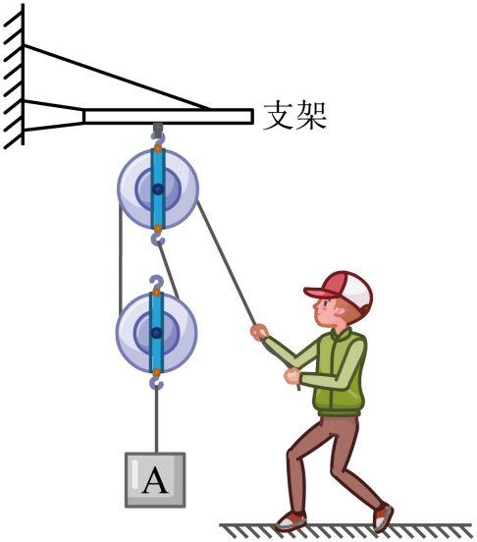

A．动滑轮的重力为50N B．滑轮组的机械效率为50%

C．工人对绳子拉力的功率为40W D．支架受到B处绳子的拉力为700N

**二、多选题**

16．如图所示，物体浸没在水中，工人用200N的拉力*F*在10s内将重为400N的物体匀速提升2m，物体没有露出水面，此时滑轮组的机械效率是80%，不计绳重和摩擦，，则下列说法中正确的是（　　）

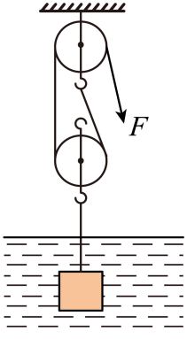

A．物体露出水面前，工人匀速提升重物时拉力的功率为80W

B．物体在水中受到的浮力为80N

C．物体的体积为

D．物体露出水面后，此滑轮组提升该物体的机械效率将小于80%

17．如图所示，重600N的物体在大小为100N的水平拉力作用下，以0.1m/s的速度沿水平地面向左匀速直线运动了10s，滑轮组的机械效率为60%。在此过程中下列选项正确的是（　　）

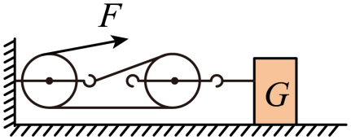

A．物体与地面间的滑动摩擦力为100N

B．拉力*F*做的功为200J

C．额外功的功率是8W

D．绳子自由端移动的速度为0.3m/s

18．如图所示，小伟同学通过斜面用平行于斜面的推力，将质量为的物体在时间内匀速推到高的平台上，斜面长。（*g*取）则（　　）

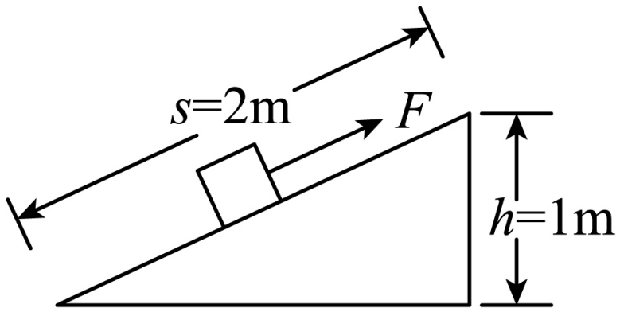

A．推力的功率为 B．斜面的机械效率为75%

C．推力做的总功 D．斜面对物体的摩擦力100N

19．用如图所示的滑轮组，在10s内将重为50N的物体在水平方向匀速移动了1m，所用拉力*F*的大小为15N，物体A与水平地面之间的摩擦力是20N（忽略绳重和滑轮摩擦），下列说法正确的是（　　）

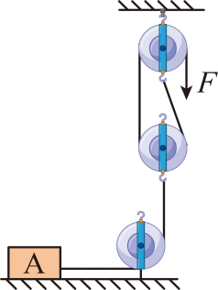

A．物体移动的速度为0.1m/s B．拉力的功率为1.5W

C．滑轮组的机械效率为66.7% D．若动滑轮的质量变大滑轮组的机械效率变大

20．用如图甲所示的滑轮组从水中提升物体M，已知被提升的物体M重力为760N，M的体积为，在物体M未露出水面的过程中，绳子自由端的拉力*F*将物体M以0.5m/s的速度匀速提升了10m的高度，此过程中，拉力*F*做的功*W*随时间*t*的变化图像如图乙所示，不计绳重和摩擦力大小（*g*取10N/kg）。下面分析中正确的是（　　）

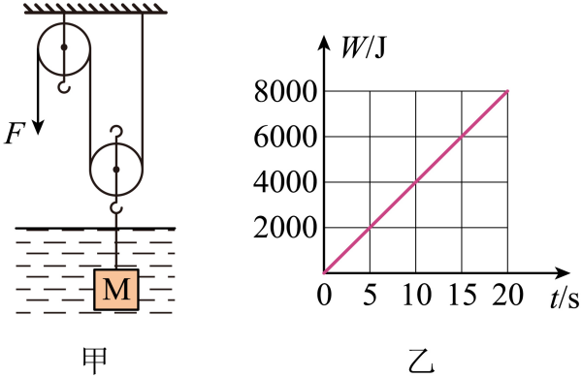

A．动滑轮的重力为70N

B．当物体M没有露出水面的过程中，该滑轮组提升货物的机械效率为95%

C．此过程中，绳子自由端的拉力*F*大小为400N

D．当物体M没有露出水面时，动滑轮下端挂钩上绳子的拉力为730N

**三、填空题**

21．爱劳动的小琴在滑轮组绳子端用*F*=100N的拉力将150N的重物匀速竖直提高4m，如图所示，此滑轮组能够 （选填“省力”“省功”或“省距离”），不计绳重和摩擦，此过程滑轮组的效率为 %。

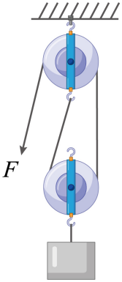

22．用如图所示的装置提升重为800N的物体A，动滑轮重为200N。在卷扬机对绳子的拉力*F*作用下，物体A在10s内竖直匀速上升了2m。在此过程中，不计绳重和摩擦，滑轮组的有用功为 J，滑轮组的机械效率为 ；若提升质量更大的物体时，该滑轮组机械效率将

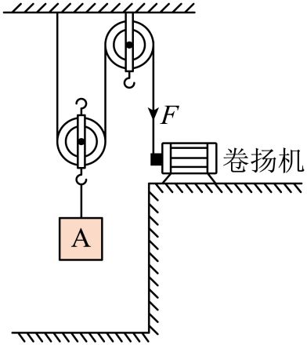

23．如图，小明同学用滑轮组拉动水平地面上重为500N的物体A，在20s时间内将绳子的自由端匀速拉动6m，地面对物体A的摩擦力为150N，小明施加的拉力*F*＝100N（忽略绳重和滑轮重），则物体A运动的速度为 m/s，滑轮组的机械效率为 。

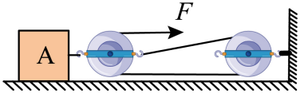

24．如图是为了搬运建筑材料而使用的简单机械，此滑轮组在1min内将一批建材匀速提升了12m，该过程中滑轮组的机械效率是75%，钢丝绳拉力*F*所做的功是。滑轮A的作用是 ；这批建材所受的重力是 N；拉力*F*的功率是 W。请你提出一条提高该滑轮组机械效率的建议： 。

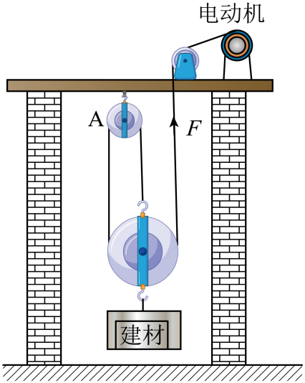

25．某码头工人正在用滑轮组匀速提升重物，如图所示。已知该码头工人的体重是75kg，他在提升重物时恰好地面对它的支持力为零，则他拉绳子的力为 N，他提升的重物的重力为 N。（不计摩擦及轮重）。

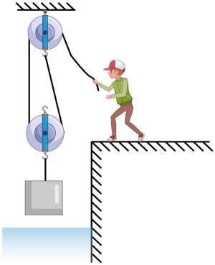

26．如图所示，A、B是两个完全相同的物体，小明同学分别将A、B两物体同时拉到斜面顶端，且A的机械效率小于B的机械效率。则小明对A物体做的有用功 对B物体做的有用功，对A物体做功的功率 对B物体做功的功率。（均选填“>”“=”或“<”）

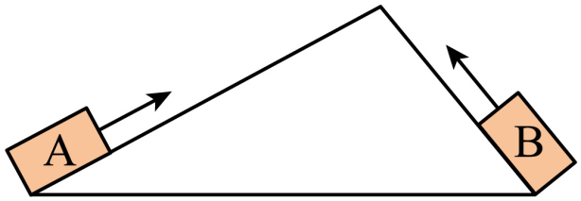

27．如图1，小文用甲、乙滑轮组匀速提升同一物体M，此过程相关数据如图2，则此过程中：

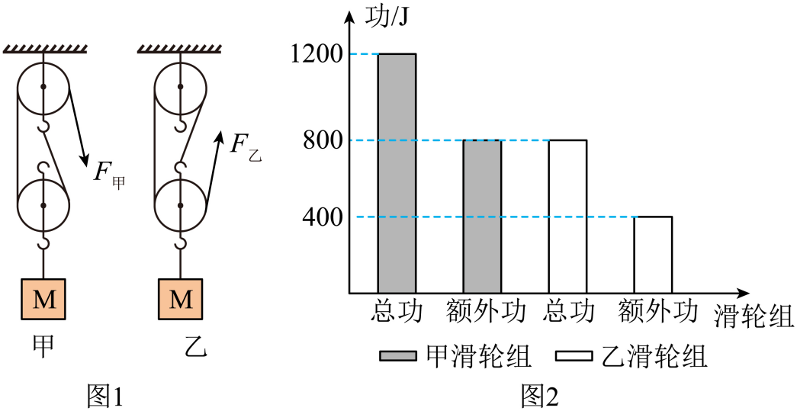

①甲滑轮组的有用功为 J；

②甲滑轮组的机械效率 乙滑轮组（选填“>” “=”“<”）。

28．如图甲所示，小明利用滑轮组提升重物，已知重为500N的小明臂力为600N，动滑轮重50N，绳子能承受的最大拉力为800N，小明利用该装置能提起最重的物重是 N，随着货物重量的增加，小明绘制了滑轮组的机械效率和物重*G*的关系图，如图乙所示。请你从滑轮组的使用价值和实际使用情况出发计算 %、 %（不计绳重及摩擦，结果均保留一位小数）。

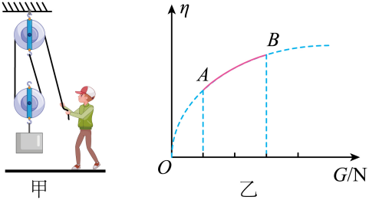

29．工人用如图装置提升石板，已知托板重200N，容量足够大，每块石板重100N，绳能承受的最大拉力为800N，滑轮的摩擦和绳重均可忽略不计。当工人在4s内将10块石板匀速提升2m时，此装置的机械效率为80%。则此装置动滑轮重 N。

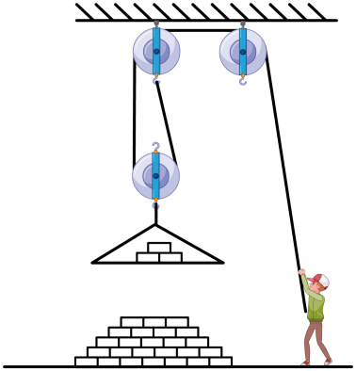

30．建筑工地上，起重机吊臂上的滑轮组如图所示，其货箱重400N，当用1000N的拉力将重为2400N的货物以0.6m/s的速度匀速提升5s的过程中，有用功是 J，机械效率是 ；若钢丝绳能承受的最大拉力为3000N，则该起重机一次最多能匀速提起的货物重 （选填“>”、“<”或“=”）8600N；使用滑轮组可以省 （选填“功”或“力”）。

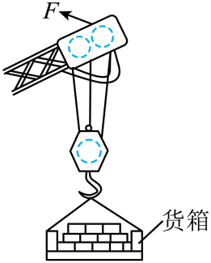

31．如图所示是利用滑轮组使汽车脱困的情景。水平匀速拉动汽车的过程中，汽车移动的速度为0.5m/s，则绳端拉力*F*移动的速度是 m/s；若车受到的拉力为3000N，绳端的拉力*F*为2000N，则该滑轮组的机械效率是 。

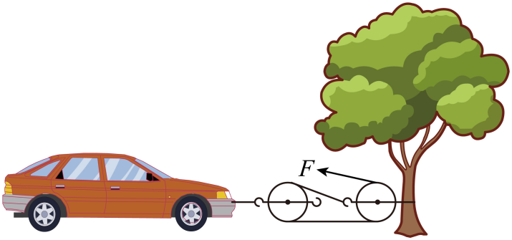

32．如图所示，压下液压千斤顶杠杆时，能把一个重物顶起来，假设大活塞刚好顶在重物的重心竖直线的位置上，若要在30s内把1t的重物顶起3cm，则大活塞所做的功为 J；若整个装置的机械效率为80%，使用时，人加在杠杆*B*端竖直向下的力*F*的平均功率为 W，若杠杆上*OA*∶*OB*＝1∶4，则加在杠杆B端的竖直向下的力*F*的力臂与小活塞对杠杆施加的近似认为是竖直向上力的力臂之比为 。（取g＝10N/kg）

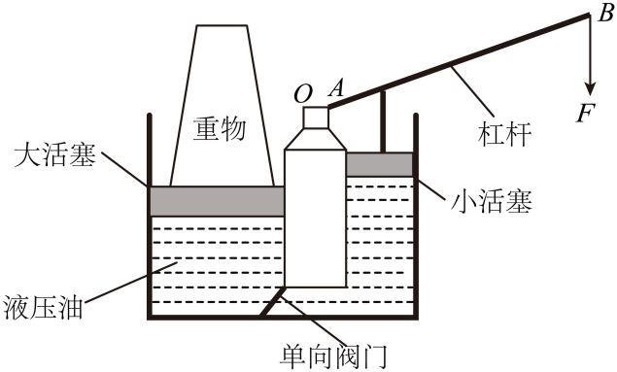

**参考答案：**

1．D

【详解】A．由图甲可知，绳子承重段数*n*=3，则拉力端移动的距离*s*=3*h*，所以图乙中倾斜直线A是绳子自由端运动的*s*-*t*图线，而倾斜直线B是物体运动的*s*-*t*图线，故A不符合题意；

B．不计绳重和摩擦，故拉力



解得



由图乙可知，2s内对物体上升的高度为



2s内对物体做的有用功为



故B不符合题意；

C．不计绳重和摩擦，滑轮组的机械效率为



故整个上升过程中滑轮组的机械效率不变，故C不符合题意；

D．由C选项分析可得



可知用此滑轮组提升的重物增加时，滑轮组的机械效率将变大，故D符合题意。

故选D。

2．B

【详解】A．功率是表示物体做功快慢的物理量，功率大的机器，做功快，但做的功不一定就多，根据



可知，物体做功多少与物体的功率和做功时间有关，在不明确时间关系的情况下，是不能得出功率大做功多的，故A错误；

B．功率是表示物体做功快慢的物理量，功率小的机器，做功慢，故B正确；

C．机械效率是有用功跟总功的比值，机械效率高意味着在使用机械做功时，有用功在总功中所占的比例高，机械性能好，与机器做功多少是无关的，故C错误；

D．机械效率是有用功跟总功的比值，机械效率高表明有用功在总功中所占的比例高。而功率是物体单位时间内所做的功，功率是表示物体做功快慢的物理量，功率大表明物体做功快。机械效率越高，做功不一定就快，故D错误。

故选B。

3．B

【详解】A．由题意可知，小轿车在10s内水平向右匀速直线运动了0.5m，这个过程中绳子自由端移动了1m，由可得，作用在动滑轮的绳子股数为



因此小明选择的是丙滑轮组，故A错误；

B．滑轮组对小轿车做的有用功



滑轮组对小车做功的功率



故B正确；

C．拉力做的总功



拉小轿车过程中滑轮组的机械效率为



故C错误；

D．拉动时车内坐有乘客，小轿车对地面的压力增大，小轿车受到的摩擦力增大，滑轮组的机械效率



拉力做的额外功几乎不变，故滑轮组的机械效率增大，故D错误。

故选B。

4．C

【详解】AB．图甲中滑轮组有两段绳子在拉重物，乙图有三段绳子在拉重物，不计绳重和摩擦，提升的重物相同，动滑轮重力相同，由可知甲滑轮组的拉力大，乙滑轮组省力，由



可知两滑轮组的机械效率相同，故AB错误；

C．甲图中拉力



绳子自由端移动距离

*s1*=*nh1*=2×1m=2m

拉力*F1*所做的功

*W1*=*F1s1*=55N×2m=110J

故C正确；

D．乙图中拉力



故D错误。

故选C。

5．B

【详解】A．由图可知，移动的距离是物体上升高度的3倍，移动的距离是物体上升高度的4倍，物体上升高度相同，所以两个力移动的距离不相同。而和相同，根据做功的公式可知，两个力所做的总功不相同，故A错误；

B．由于做功时间相同，且两个力做的总功不相同，所以由功率公式可知两个力的功率不相同，故B正确；

CD．由于物体相同且上升高度相同，根据有用功公式可知有用功相同，而因为总功不相同，所以根据机械效率公式可知两个滑轮组机械效率不相同，故CD错误。

故选B。

6．C

【详解】A．功率越大，做功就越快，机械效率与功率无关，故A错误；

B．完成相同的功，所用的时间越短，功率越大，故B错误；

C．有用功一定，减小额外功，则总功减小，根据可知，可以提高机械效率，故C正确；

D．机械效率越高的机械，有用功在总功中所占的比值越大，但有用功不一定多，故D错误。

故选C。

7．C

【详解】A．绳子是指绕滑轮的绳子，因此此题绳子自由端是指挂重物的一端，绳子自由端移动的速度



故A错误；

B．由图知道，*n*＝2，拉力*F*端移动的距离



拉力*F*端移动的速度



拉力*F*的功率



故B错误；

C．建筑材料的重力

*G*＝*mg*＝20kg×10N/kg＝200N

所以

*W有用*＝*Gh*＝200N×6m＝1200J

*W总*＝*FsF*＝500N×3m＝1500J

装置的机械效率



故C正确；

D．因为装置的机械效率



所以机械效率与提升速度无关，故D错误。

故选C。

8．C

【详解】把同一个重物挂在*A*、*B*两处，每次用力让杠杆上升同样的高度，即杠杆重心移动的距离相等，根据公式*W额*=*Gh*故两次额外功相同，挂在*A*点时物体给杠杆的拉力的作用点离支点近，所以沿拉力方向上升的高度小，根据公式*W有*=*G物h*，挂在*A*点时有用功小于挂在*B*点时的有用功，故根据公式

*W总*=*W有*+*W额*

可知，挂在*A*点时总功小于挂在*B*点时的总功，故根据公式



得，当物体挂到*A*点时机械效率低。故C正确，ABD错误。

故选C。

9．A

【详解】BC．不计绳重及摩擦，由图可知



物体A以匀速上升，则*F*的速度为，由于上升时间和距离未知，则所做有用功不能计算，故B、C不符合题意；

D．拉力，*F*的速度为，根据可知，拉力的功率为



故D不符合题意；

A．由图可知，当*F*移动距离为*s*时，物体上升的距离为2*s*，滑轮组的机械效率为



故A符合题意。

故选A。

10．D

【详解】A．由图可知，绳子段数*n*=2，吊篮和材料的总质量为6kg，重力为



因为不计绳重和摩擦，当人对绳子的拉力为40N时，吊篮在拉力的作用下匀速上升，所以动滑轮的重力为



故A错误；

B．当拉力为20N时，吊篮对地面的压力大小为



故B错误；

C．当匀速拉动吊篮时，绳子自由端移动的距离为



拉力做的总功为



拉力的功率大小为



故C错误；

D．匀速拉动吊篮时做的有用功为



滑轮组的机械效率为



故D正确。

故选D。

11．D

【详解】

A．动能大小与质量和速度有关，物体匀速上升过程中质量和速度均不变，故动能不变，故A不符合题意；

B．图中定滑轮不省力也不费力，其作用是改为力的方向，可以看成等臂杠杆，故B不符合题意；

C．小明对地面的压力为



压强为



故C不符合题意；

D．如图所示，2段绳子承担重物，滑轮组的机械效率为



故D符合题意。

故选D。

12．D

【详解】A．由*W*=*Pt*知，做功多少与功率和时间都有关系，功率大，时间不确定，做功多少不能确定，故A错误；

B．由可知，功率决定于做功多少和所用时间，做功时间越长，但做功多少不确定，功率大小无法确定，故B错误；

C．机械效率是有用功与总功的比值，机械效率的高低与做功的快慢无关，故C错误；

D．使用动滑轮提升重物的机械效率



在动滑轮的重力不变，也就是说额外功不变时，增加物体的重力，可增加有用功占总功的比值，可增大机械效率。故D正确。

故选D。

13．D

【详解】A．木块所受的重力和支持力不在同一条直线上，且作用在同一个物体上，不是一对相互作用力，故A不符合题意；

B．斜面装置费距离，是省力杠杆，所以斜面省力，故B不符合题意；

C．对重物做的有用功为



故C不符合题意；

D．拉力做的功为



斜面的机械效率是



故D符合题意。

故选D。

14．C

【详解】A．该装置是一个轮轴，本质是一个杠杆，使用任何机械都不能省功，所以该装置不能省功，故A错误；

B．取水时克服水重做的功是有用功，克服桶重做的功是额外功，故B错误；

C．使用更轻的桶，可以在有用功相同的情况下少做额外功，能提高机械效率，故C正确；

D．人提水桶水平运动时，拉力在竖直方向上，水桶沿水平方向运动，水桶运动的方向和拉力方向垂直，拉力对水桶没有做功，故D错误。

故选C。

15．D

【详解】A．由图可知，滑轮组绳子的有效股数为*n*=2，不计滑轮组的绳重和摩擦，动滑轮的重力为



故A错误；

B．滑轮组的机械效率为



故B错误；

C．绳子自由端移动的距离为



拉力做的功为



所以绳子自由端拉力的功率为



故C错误；

D．由两个滑轮质量相等可知，定滑轮的重力为



则支架受到滑轮组的拉力为



故D正确。

故选D。

16．ABC

【详解】A．由图可知，滑轮组的动滑轮绕绳子的段数*n*=2，拉力端移动的距离

*s*=2*h*=2×2m=4m

拉力端移动的速度



拉力的功率



故A正确；

B．滑轮组的机械效率



解得*F浮*=80N，故B正确；

C．物体的体积



故C正确；

D．物体露出水面后，没有了浮力，相当于增加了提升物体的重，增大了有用功，不计绳重和摩擦，额外功不变，有用功和总功的比值变大，此滑轮组提升该物体的机械效率将大于80%，故D错误。

故选ABC。

17．BC

【详解】B．根据图示可知，物体移动的距离

*s物*＝*vt*＝0.1m/s×10s＝1m

绳子自由端移动的距离

*s绳*＝*ns物*=2×1m＝2m

拉力*F*做的功

*W总*＝*Fs绳*＝100N×2m＝200J

故B正确；

A．克服物体与地面间的滑动摩擦力做的功为有用功

*W有用*＝*ηW总*＝200J×60%＝120J

物体与地面间的滑动摩擦力



故A错误；

C．额外功

*W额*＝*W总*﹣*W有用*＝200J﹣120J＝80J

额外功的功率



故C正确；

D．绳子自由端移动的速度



故D错误。

故选BC。

18．AB

【详解】AC．推力做的总功

*W总*=*Fs*=200N×2m=400J

推力做功功率



故A符合题意，C不符合题意；

B．物体的重力

*G=mg*=30kg×10N/kg=300N

推力做的有用功

*W有*=*Gh*=300N×1m=300J

斜面的机械效率



故B符合题意；

D．克服摩擦做的额外功

*W额*=*W总*-*W有*=400J-300J=100J

斜面对物体的摩擦力



故D不符合题意。

故选AB。

19．AC

【详解】A．物体移动的速度为



故A正确；

B．由图可知，滑轮组绳子的有效段数为2，绳子自由端的速度为



拉力的功率为



故B错误；

C．滑轮组做的有用功为



滑轮组做的总功为



滑轮组的机械效率为



故C正确；

D．克服动滑轮重力做的功为额外功，若动滑轮的质量变大，则额外功增加，有用功不变，滑轮组的机械效率变小，故D错误。

故选AC。

20．ACD

【详解】D．物体完全浸没时受到的浮力



则动滑轮下端挂钩上绳子的拉力为



故D正确；

B．滑轮组提升重物所做的有用功



物体M以0.5m/s的速度匀速提升了10m的高度，时间为



由图乙可知，拉力做功8000J，则机械效率



故B错误；

C．绳子自由端的拉力



故C正确；

A．动滑轮的重力



故A正确。

故选ACD。

21． 省力 75

【详解】[1]图示的滑轮组，承重绳子为3根，可以更省力，但绳子端移动距离是提升物体高度的3倍，不能省距离，使用滑轮组要做额外功，所以不能省功。

[2]在不计绳重及摩擦时，此过程滑轮组的效率



22．   变大

【详解】[1]滑轮组的有用功为



[2]不计绳重和摩擦，则额外功为



滑轮组的机械效率为



[3]不计绳重和摩擦，则滑轮组机械效率为



可见，若提升质量更大的物体时，该滑轮组机械效率将变大。

23． 0.1 50%

【详解】[1]在20s时间内将绳子的自由端匀速拉动6m，物体A在20s时间内匀速前进



所以物体A运动的速度为



[2]]拉力做的总功为



所做的有用功为



滑轮组的机械效率为



24． 改变力的方向   增大提升建材的重力

【详解】[1]由图可知，滑轮A为定滑轮，由定滑轮的特点可知，滑轮A的作用是改变力的方向。

[2]钢丝绳拉力*F*所做的功是，该过程中滑轮组的机械效率是75%，则有用功为



则建材所受的重力为



[3]拉力*F*的功率是



[4]机械效率为



故可以增大提升建材的重力来提高机械效率。

25． 750 1500

【详解】[1]在提升重物时恰好地面对人的支持力为零，说明绳的拉力等于人的重力，则他拉绳子的力为

*F=G人=mg*=75kg×10N/kg=750N

[2]由图可知，承担重力的绳子的段数*n*=2，不计摩擦及轮重，由得，他提升的重物的重力为

*G=nF*=2×750N=1500N

26． = >

【详解】[1]A、B是两个完全相同的物体，A、B上升的高度*h*相同，由



可知，小明对A物体做的有用功等于对B物体做的有用功。

[2]A的机械效率小于B的机械效率，由



可知，小明对A物体做的总功大于对B物体做的总功，又因为做功时间相同，由



可知，对A物体做功的功率大于对B物体做功的功率。

27． 400 <

【详解】①[1]由图2可知，甲滑轮组的总功为

*W总甲*=1200J

额外功为

*W额甲*=800J

则有用功为

*W有甲*=*W总甲*-*W额甲*=1200J-800J=400J

②[2]由图可知，根据



可得，则甲滑轮组机械效率为



由图可知，乙滑轮组的总功为

*W总乙*=800J

额外功为

*W额乙*=400J

则有用功为

*W有乙*=*W总乙*-*W额乙*=800J-400J=400J

则乙滑轮组机械效率为



即



28． 950 50 95

【详解】[1]由图甲可知，绳子段数为2，分析题意可知，绳子自由端最大拉力为500N，因不计绳重及摩擦，所以小明利用该装置能提起最重的物重是



[2][3]从滑轮组的使用价值和实际使用情况出发，提升物体的重力需要大于等于动滑轮的重力，所以提升物体的最小重力为50N，此时的机械效率



提升物重最大时，机械效率最高，即



29．50

【详解】滑轮的摩擦和绳重均忽略不计，根据



可知，动滑轮和托板总重为



则动滑轮重

*G动*=*G总*-*G板*=250N-200N=50N

30． 7200 80% < 力

【详解】[1]货物提升的高度



有用功



[2]由图知，承担重物绳子的段数



由



和



可得，绳端拉力做的总功



机械效率



[3]若不计滑轮重、绳重和摩擦，若钢丝绳能承受的最大拉力为3000*N*，由



有



能提起的货物的最大重力



而实际考虑到动滑轮重、绳重和摩擦，起重机一次最多能提起的货物重小于8600N。

[4]功的原理知：使用任何机械都不省功；用1000N的拉力提升2400N的货物，说明使用滑轮组可以省力。

31． 1 75%

【详解】[1]由图知，通过动滑轮绳子的段数*n*=2，绳端拉力*F*移动的速度

*v*=*nv物*=2×0.5m/s=1m/s

[2]滑轮组的机械效率



32． 300 12.5 4∶1

【详解】[1]要把重物顶起，大活塞所做的功应为



大活塞所做的功应为300J。

[2]人做的功



人加在杠杆B端竖直向下的力*F*的平均功率为



人加在杠杆*B*端竖直向下的力*F*的平均功率为12.5W。

[3]据动力和阻力都在竖直方向，则力臂都在水平方向，根据相似三角形知识可知加在杠杆*B*端的竖直向下的力*F*的力臂与小活塞对杠杆施加的近似认为是竖直向上力的力臂之比为等于杠杆长度的比，即

*OB*∶*OA*=4∶1